Strato Linux V-Server

LERNEN CSS
10.11.2022 Start CSS/Tutorials/Einstieg
Hier weiter https://wiki.selfhtml.org/wiki/CSS/Tutorials/Einstieg/Webseiten_responsiv_umbauen

Lernen PHP SQL usw.

https://www.w3schools.com

LERNEN HTML

LERNEN PHP

Inhaltsverzeichnis
1 Einloggen in Strato-Login 3
1.1 Ansicht Serverdaten 3
1.2 Serverdaten 3
2 CONNECT mit Server 3
2.1 SSH 3
2.2 MIT IP 4
2.3 MIT DNS 4
2.4 Abmelden 4
3 Plesk 4
4 Webserver 4
4.1 NGINX Web-Server 4
4.2 Apache-Server installieren 4
4.3 PHP installiert Apache-Server 4
4.4 Nur Apache-Server installieren 5
5 GITLAB 5
5.1 Einloggen 5
5.2 Arbeiten mit Projekt 5
5.3 Mit Branch arbeiten 6
5.4 Konflikte 7
6 REMMINA 7
7 Editor Nano 8
8 Terminal-Befehle 8
8.1 Root / Home und wo bin ich 8
8.2 Ordner anlegen 9
8.3 Delete 9
8.4 Fileliste 9
8.5 Kopieren 9
8.6 Verschieben und/oder umbenennen 9
9 Filetransfer Basis 9
10 Filetransfer mit Anwendung 9
10.1 DOLPHIN ehemals Konqueror 9
11 Wiregurard 10
11.1 Installieren 10
11.2 Resolvconf error 10
11.3 Keys erzeugen 10
11.4 Choosing IPv4 and IPv6 Addresses 11
11.5 Eintragung in Wireguard WG ConfigFile 11
11.6 Adjusting the WireGuard Server’s Network Configuration 11
11.7 Firewall für Wireguard 11
11.8 Port WG in Firewall öffnen 12
11.9 Starting WireGuard 12
11.10 Client(Peer) aktivieren 12
12 OPENVPN 13
12.1 Start VPN auf Strato-Server 13
12.2 VPN-Teleboy-Data 14
12.3 VPN externe Strato 14
12.3.1 Status OPENVPN systemctl status openvpn@myserver 14
12.3.2 Config auf Client kopieren 14
12.3.3 Client-Zertifikate auf Server erzeugen 14
12.3.4 Zertifikate und Keys in OVPN-Client 14
12.3.5 Fehlersuche 15
12.4 Konfig-Daten neu erstellen nach jedem Server Reboot 15
13 SSH 15
13.1 Generate KEYS 16
13.2 Copy public Key to server 16
13.3 SSH-Parameter 16
13.4 Verbinden mit SSH 17
14 DB-Server- MYSQL 18
14.1 Install MYSQL 18
14.2 Prüfen, ob MYSQL aktiv ist 18
14.3 MYSQL starten 18
14.4 MYSQL beenden 19
14.5 Datenbank anlegen 19
14.6 Datenbanken anzeigen 19
14.7 Datenbank für Tabellen öffen 19
14.8 Tabelle in MYSQl anlegen 19
14.9 Tabelle anzeigen 19
14.10 Dateneinfügen mit INSERT 20
14.11 Dateninhalt der Tabelle mit SELECT 20
14.12 DELETE 20
14.13 MYSQL-Befehle 20
14.14 PHP mit MYSQL verbinden per USER-PASSWORD 21
14.14.1 MYSQL-USER anlegen 21
14.14.2 MYSQL-USER berechtigen 21
14.14.3 Muss im PHP-Programme stehen, wenn MYSQL benutzt wird 21
15 PHP 21
15.1 PHPServeProject im VSCode stoppen 22
15.2 PHP-Doku 22
16 HTML 22
16.1 Aufbau-Logik der eigenen Seite 22
17 Internet-Page 23
17.1 Apache-Seite 23

Einloggen in Strato-Login

https://www.strato.de/faq/server/erste-schritte-mit-ihrem-strato-server/

Strato-Benutzername oder Kundennummer

76965066

Login
XXX1234YYY

Ansicht Serverdaten

Dann bei Übersicht Einstellungen verwalten

Dann Serverdaten
h2978537.stratoserver.net

Serverdaten

Root
LinKaG43

CONNECT mit Server

SSH
ssh Strato
das funktioniert, da wir die SSH-Zertifikate erzeugt haben

MIT IP
connect mit SSH root@IP_ADRESSE
Befehl-connect ==> ssh root@87.106.134.120

87.106.134.120

MIT DNS
Connect mit ssh root@h2978537.stratoserver.net

Abmelden
UND LOGOUT mit Exit
root@h2978537:/tmp# exit
logout
Connection to 85.214.247.183 closed. Respektive 87.106.134.120

Plesk
admin LinKaG43#
https://h2978537.stratoserver.net:8443/login?secret=aPXShAlwG33t0JQ9W8nnnDQVmKZqKRxH6VC6wjn_wATPU3ad

Webserver

NGINX Web-Server

https://www.digitalocean.com/community/tutorials/how-to-install-nginx-on-ubuntu-20-04-de

sudo apt install nginx

sudo ufw allow 80/tcp
systemctl stop nginx

Apache-Server installieren

PHP installiert Apache-Server
sudo apt-get install php

Nur Apache-Server installieren
apt search apache
apt install apache2
Somit kann die html-start-page in
var / www / htlm / die html.index ersetzen

UND wieder stoppen
systemctl stop apache2

GITLAB

Einloggen

User = KAYERD@web.de
Passwort = Standandardpasswort für unbedeutendes

Arbeiten mit Projekt

https://gitlab.corradi.ch/
Dort im Projekt bei CLONE den URL-Link von HTTPS kopieren

Zuerst GIT mit
sudo apt install git im Terminal installieren
Dann sofort die config für Userdata setzen mit
git config --global credential.helper store
und die Daten mit eingeben
-------------------------------------------------------------
git config --global user.email "KAYERD@web.de"
git config --global user.name "Kay"

Falls das nicht klappt kann man auch später den User und Password mit
in die CONFIG schreiben
Jetzt erst im Terminal das lokale GitRepository erstellen
Im Terminal an den Ort des GIT-Repository
z.B. in einem Ordner GIT_DATA diesen Befehle ausführen
- git clone url-link

Dann im Ordner des Projektes bzw. Repository
- git pull
Jetzt kann man die Daten verändern und dann wieder ins GITLAB stellen mit
- git add . <== das bedeutet das ganze Verzeichnis oder man gibt die Datei an
- git status <== immer prüfen, ob es korrekt ist was hoch geladen werden soll
- git commit -m "Allgemeine DOKU"
- git push

Mit Branch arbeiten
create a Branch:

git checkout -b Branch-Name

push branch to gitlab:

git push -u origin Branch-Name

**git merge:**

1. checkout to the target Branch:

git checkout Target-Branch-Name

2. Merge the source Branch to the target Branch

git merge Source-Branch-Name

3. git push

**Delete a Branch:**

git branch -d Branch-Name

**Delete a branch from Gitlab-repo:**

git push origin -d Branch-Name

Konflikte

Mit git pull -–rebase lösen

REMMINA
Ist Ubuntu-Programm um die Verbindung mit SSH auszuführen.
Darin kann man alle notwendigen Eingaben fix abspeichern
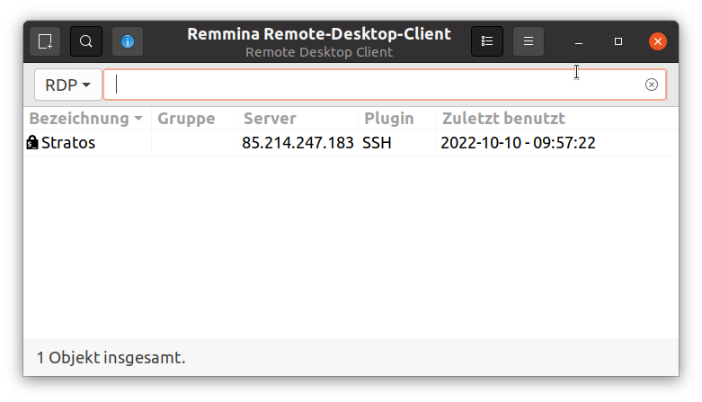

Select SSH dann auf grünes PLUSSTRA

GEHT NUR AUF DEM SERVER
Problem bei SSH können mit
systemctl restart sshd behoben werden.

Editor Nano
apt install nano und raus mit CTRL + X

Terminal-Befehle

Root / Home und wo bin ich
Mit PWD wird der aktuelle Pfad angezeigt.

MIT CD / kommt man in das Root
bei pwd wird dann nur / angezeigt
MIT CD ~ in das Home des Benutzers
bei pwd wird dann home/user angezeigt

Ordner anlegen
MKDIR anlegen

Delete
RM -r Delete Ordner sonst ohne -r
RM file löscht eine Datei (remove)

Fileliste
LS -a zeigt auch verstecke Dateien .ssh
LS -la zeigt die Berechtigen der Dateien

Kopieren
CP
CP

Verschieben und/oder umbenennen
MV

Filetransfer Basis

scp ~/Dokumente/SPIEGEL_2022_14.pdf root@85.214.247.183:/tmp/SPIEGEL_2022_14.pdf

scp root@85.214.247.183:/home/KINGKONG ~/.ssh

Lernen:
https://www.selflinux.org/selflinux/index.html

Filetransfer mit Anwendung

DOLPHIN ehemals Konqueror

Dolphin installiert

In dämlich Kommandozeile (wird aktiv wenn man dahinter klickt

fish://root@85.214.247.183

F5 für refresh sofern mit scp kopiert

Übersicht Plattenplatz
root@h2978537:~# df -h
Filesystem Size Used Avail Use% Mounted on
/dev/ploop56711p1 296G 2,7G 281G 1% /
none 4,0G 0 4,0G 0% /sys/fs/cgroup
none 4,0G 0 4,0G 0% /dev
tmpfs 4,0G 0 4,0G 0% /dev/shm
tmpfs 820M 1,1M 819M 1% /run
tmpfs 5,0M 0 5,0M 0% /run/lock
none 4,0G 0 4,0G 0% /run/shm
root@h2978537:~#

Wiregurard

https://www.digitalocean.com/community/tutorials/how-to-set-up-wireguard-on-ubuntu-20-04

oder

https://docs.vultr.com/how-to-install-wireguard-vpn-on-ubuntu-24-04

Installieren

sudo apt update ← Nur Index erneuern
sudo apt install wireguard

Resolvconf error
Wenn dieser fehler auftritt,
/usr/bin/wg-quick: line 32: resolvconf: command not found
dann muss man noch resolvconf installieren
das geht so:
https://askubuntu.com/questions/1276146/resolvconf-got-uninstalled-and-cant-install-it-again
sudo apt-get install resolvconf

Keys erzeugen

wg genkey | sudo tee /etc/wireguard/private.key
sudo chmod go= /etc/wireguard/private.key

Choosing IPv4 and IPv6 Addresses
Wir haben diesen Range für IPV4 gewählt
172.16.0.0 to 172.31.255.255 (172.16/12 prefix)

Eintragung in Wireguard WG ConfigFile

Dies ist Konfig von Wireguard
sudo nano /etc/wireguard/wg0.conf
Dann das rein
[Interface]
PrivateKey = base64_encoded_private_key_goes_here
Address = 172.16.0.1/24
ListenPort = 51820
SaveConfig = true

Adjusting the WireGuard Server’s Network Configuration

Dies ist Konfig von Ubuntu für das Netzwerk
sudo nano /etc/sysctl.conf

am Ende anfügen
net.ipv4.ip_forward=1 oder aktivieren

UND dann Refreash mit
sudo sysctl -p

Firewall für Wireguard

First find the public network interface of your WireGuard Server using the ip route sub-command:
ip route list default

ens6 Netzwerkknoten
Dies in die WG Config rein
/etc/wireguard/wg0.conf

PostUp = ufw route allow in on wg0 out on ens6
PostUp = iptables -t nat -I POSTROUTING -o ens6 -j MASQUERADE
PostUp = ip6tables -t nat -I POSTROUTING -o ens6 -j MASQUERADE
PreDown = ufw route delete allow in on wg0 out on ens6
PreDown = iptables -t nat -D POSTROUTING -o ens6 -j MASQUERADE
PreDown = ip6tables -t nat -D POSTROUTING -o ens6 -j MASQUERADE

Port WG in Firewall öffnen

sudo ufw allow 51820/udp

Starting WireGuard

sudo systemctl enable wg-quick@wg0.service

sudo systemctl start wg-quick@wg0.service

Client(Peer) aktivieren

Am besten mit Aliasen in die
~/.bash_aliases.
~ ist home/userid/
Also bei mir /home/cyborg2058/.bashrc
DAS EINTRAGEN
alias vpnon="sudo wg-quick up wg0"
alias vpnoff="sudo wg-quick down wg0"

OPENVPN
Apt install openvpn
Zertifikate erzeugen
https://ubuntu.com/server/docs/service-openvpn

CA-Keys Passphrase LinKaG43
h2978537 <== common name for certificate authority (Hostname)

Start VPN auf Strato-Server
sudo systemctl start openvpn@myserver

VPN-Teleboy-Data
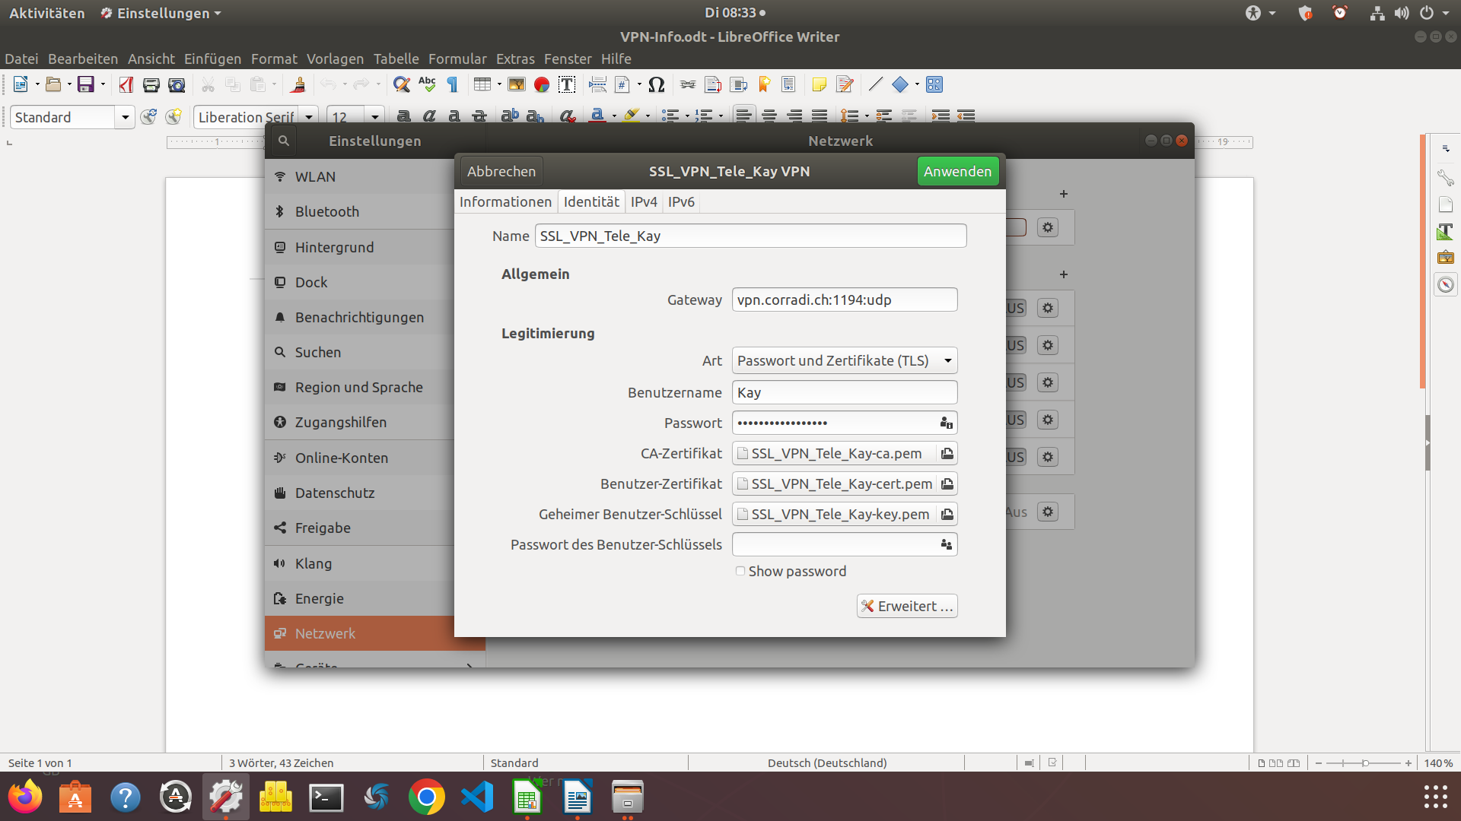
vpn.corradi.ch:1194:udp

Kay

MountainLover0921

VPN externe Strato

Status OPENVPN
systemctl status openvpn@myserver

Config auf Client kopieren
Quelle wurde durch install openvpn erzeugt
sudo cp /usr/share/doc/openvpn/examples/sample-config-files/client.conf /etc/openvpn/

Client-Zertifikate auf Server erzeugen
easyrsa gen-req Benutzername nopass ← erzeugt Keys (bei uns ohne passphrase)
easyrsa sign-req client Benutzername ← erzeugt Zertifikate (bei uns mit Root Passwort als passphrase)

Zertifikate und Keys in OVPN-Client

In Client.conf die CA.CRT / User.Keys / User.crt / TA.key rein kopieren. Siehe Muster Kay auf server unter etc/openvpn/client
rename Client.conf durch
mv client.conf Strato-Client-Kay.ovpn
Daten anhängen durch
cat Kay_Strato.crt >> Strato-Client-Kay.ovpn
Nicht vergessen die markdown tags <ca> …. </ca> manuelle einzutragen pro file

und ganz am Schluss muss das rein
key-direction 1

Fehlersuche

grep vpn /var/log/syslog
suche vpn im log

Konfig-Daten neu erstellen nach jedem Server Reboot

TODO: Nach jedem Server Neustart ausführen, damit das VPN funktioniert:
mkdir -p /dev/net
mknod /dev/net/tun c 10 200
chmod 600 /dev/net/tun
iptables -t nat -A POSTROUTING -s 10.8.0.0/24 -o venet0 -j MASQUERADE

SSH

/home/cyborg2058/.ssh dort stehen deine SSH-Schlüssel (cyborg2058 ist der User)
/etc/ssh dort steht die Konfigdaten von ssh

Generate KEYS

Passwort SSH-Key = like GunClubBodensee
ssh-keygen -t ed25519

Copy public Key to server

ssh-copy-id -i ~/.ssh/id_ed25519.pub root@85.214.247.183
New Serverdaten
ssh-copy-id -i ~/.ssh/KingKongKay.pub root@87.106.134.120

SSH-Parameter
Neuer PRIVAT und Public Key mit Sudo erzeugen
ssh-keygen -t ed25519

Dort ein File für Speicherung angeben/stratos) und die passphrase notieren

12345

Achtung: Das file kann stehen, wo es will, aber wäre wohl gut beim .ssh Ordner
Dann einmalig dem SSH bekannt geben, wo die files stehen
sudo ssh -i ~/.ssh/stratos root@85.214.247.183
-i für Zugriff mit Keys
~/.ssh/stratos Ort des public und private keys

The authenticity of host '85.214.247.183 (85.214.247.183)' can't be established.
ECDSA key fingerprint is SHA256:0KoUuNQrw2PciXBrJHBVpnD+NKt/RmkBuq3XAj51Oc0.
Are you sure you want to continue connecting (yes/no/[fingerprint])? yes
Warning: Permanently added '85.214.247.183' (ECDSA) to the list of known hosts.
Enter passphrase for key '/home/cyborg2043/.ssh/stratos':
Welcome to Ubuntu 20.04.4 LTS (GNU/Linux 5.4.0 x86_64)

Achtung: Wenn man die Keyfiles mit neuem Namen versieht geht es nicht.
DANN DAS IN DIE CONFIG
IdentityFile ~/backups/.ssh/id_dsa

Im Home (~) stehen im Ordner .SSH in der Datei authorized_keys die Keys

PC-Singen:
Dort steht in ~/.ssh eine config-Datei. Darin sind
------------------------------------------------------------
Host Stratos
user root
hostname 85.214.247.183
----------------------------------------------------------------

Somit kann man mit ssh Stratos, sind einfach und schnell mit dem Server verbinden.

SSH-add -d KINGKONG
Neue SSH Identität hinzufügen (SSH-CACHE) und -d heiß DELETE

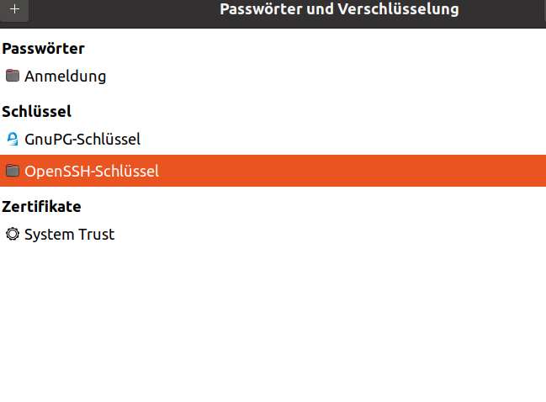
SOMIT STEHT DAS DANN HIER

Verbinden mit SSH

In die Datei /etc/ssh/ssh_config das rein
Host Strato
User root
IdentityFile /home/cyborg2058/.ssh/KingKongKay.pub
Definiert den Hostname Strato mit einen User genannt root und vereist anstatt password zum einloggen auf den SSH Public key
ACHTUNG DAFÜR muss man noch die IP des Host mit Namen Strato bekannt geben
/etc/hosts
da muss diese Zeile rein

87.106.134.120 Strato

DB-Server- MYSQL
https://ubuntu.com/server/docs/databases-mysql

Install MYSQL

sudo apt install mysql-server

Prüfen, ob MYSQL aktiv ist

sudo service mysql status

Stratos Schrott in etc/apt Source.list

MYSQL

Zuerst mit mysql starten
dann mit Datenbank verbinden use AndiKay
dann Tabellenbefehle für unsere Tabelle TAB01 absetzen:
INSERT
SELECT
DELETE FROM TAB01 WHERE Id = 222; ←-- wenn es Integer ist ansonsten “wert“

MYSQL Befehle
https://www.ionos.de/digitalguide/server/knowhow/mysql-lernen-leicht-gemacht/

DATENBANK
mysql> show databases ;

MYSQL starten
Das macht man einfach mit den Befehl : mysql

MYSQL beenden
exit

Datenbank anlegen

create database AndiKay;

Datenbanken anzeigen

show databases;
+--------------------+
| Database |
+--------------------+
| AndiKay |
| information_schema |
| mysql |
| performance_schema |
| sys |
+--------------------+
5 rows in set (0.00 sec)

Datenbank für Tabellen öffen

use AndiKay;

Tabelle in MYSQl anlegen

create table TAB01(id int not null, Name varchar(30), PLZ int(11), ORT varchar(50));

Tabelle anzeigen

show fields from TAB01;

liefert:
mysql> show fields from TAB01;
+-------+-------------+------+-----+---------+-------+
| Field | Type | Null | Key | Default | Extra |
+-------+-------------+------+-----+---------+-------+
| id | int | NO | | NULL | |
| Name | varchar(30) | YES | | NULL | |
| PLZ | int | YES | | NULL | |
| ORT | varchar(50) | YES | | NULL | |
+-------+-------------+------+-----+---------+-------+
4 rows in set (0.01 sec)

Dateneinfügen mit INSERT

INSERT INTO tabelle (spalte1, spalte2, spalte3) VALUES (wert1, wert2, wert3);
Also hier
INSERT INTO TAB01(id, Name, PLZ, ORT) VALUES (999, “PeterMeier“, 8048, “Zürich“);

Dateninhalt der Tabelle mit SELECT

mysql> SELECT * FROM TAB01;
+-----+-------+------+---------+
| id | Name | PLZ | ORT |
+-----+-------+------+---------+
| 111 | Peter | 8048 | Zürich |
+-----+-------+------+---------+
1 row in set (0.00 sec)

DELETE
Bevor Delete immer Select machen MIT DER GLEICHE WHERE-Bedingung

Delete from TAB01 WHERE Name = "Johannes";

MYSQL-Befehle

https://www.php-einfach.de

PHP mit MYSQL verbinden per USER-PASSWORD

MYSQL-USER anlegen
Also user anlegen
mysql> CREATE USER 'AndiKay' IDENTIFIED BY '12345' ;

MYSQL-USER berechtigen

User muss Berechtigung in MYSQL erhalten
mysql> GRANT ALL ON db_name.* TO 'username'@'hostname' WITH GRANT OPTION ;

GRANT ALL ON AndiKay.* TO 'AndiKay'@'%' WITH GRANT OPTION ;
!=>Variable für localhost

Muss im PHP-Programme stehen, wenn MYSQL benutzt wird
<section>
<?php
try {
$dsn = 'mysql:host=localhost;dbname=AndiKay;charset=utf8';
$username = 'AndiKay';
$password = '12345';
$dbh = new \PDO($dsn, $username, $password);
} catch(\Exception $e) {
die('Interner Fehler: Die Datenbank-Verbindung konnte nicht aufgebaut werden.');
}
?>
</section>

Testen, mit neuem user einloggen:
mysql -u username -p dbname
!=> Anzeige, dass nach Password gefragt werden soll

PHP

PHP Installiert und phpinfo-file angelegt. Kann wie webpage aufgerufen werden, mit

http://85.214.247.183/phpinfo.php

https://wiki.selfhtml.org/wiki/PHP/Tutorials/Datenbanken_mit_PHP
Das ist schlecht

Besser hier
https://www.php-einfach.de

Und um Formular zu bearbeiten mit Get und Post
https://www.php-einfach.de/php-tutorial/_get-und-_post/

Komplettes PHP Handbuch:
https://www.php.net/manual/de/index.php

PHPServeProject im VSCode stoppen

Ctrl + Shift + P -> PHP Server: Stop server

PHP-Doku

https://www.w3schools.com/php/php_forms.asp

HTML

Formular für Umfrage bauen
https://de.m.wikibooks.org/wiki/Handbuch_Webdesign:_Formulare

Aufbau-Logik der eigenen Seite
Wir bauen unsere Interseiten nach folgendem Prinzip auf:

 |  | Start-Page
P01-L01 | P02-L01 |  | P04-L01
Ebene2 Seite1 | P02-L02 |  | P04-L02
 |  |  | P04-L03
Zuerst kommt die Page-Nummer und alle gleichen Pagenummern bilden einen Aufrufkette
Die Levelnummern beschreiben, die wievielte Abzweigung es von der Hauptseite(Start-Page) ist.

Internet-Page

Apache-Seite
sftp://85.214.247.183/var/www/html/index.html
besser
http://85.214.247.183/index.html

